Hec2.0报表定义及权限控制
作者： 周皓
日期： 2011年11月29日 13:28:49
版本： v1.0


报表定义
报表定义功能，位于系统设置功能组下。
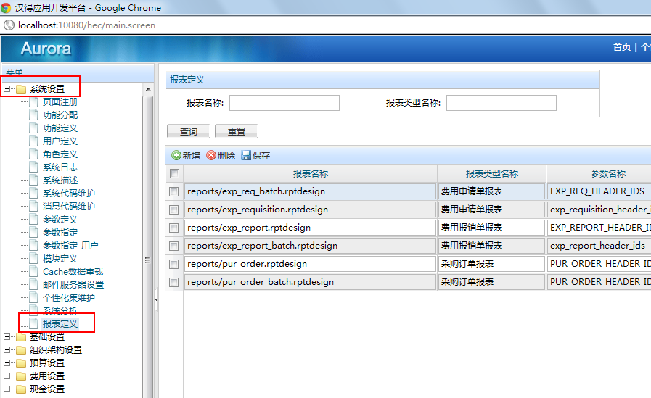
各个字段说明如下
- 报表名称：报表服务器中报表文件存放的相对路径，比如exp_report.rptdesign报表文件存放在web根目录下的reports文件夹中，报表名称则为:reports/exp_report.rptdesign。
- 报表类型：报表文件类型，现只支持费用申请单、费用报销单、借款申请单、采购申请单以及采购订单。
- 参数名称：报表中接收参数的名称，例如费用申请单报表定义为：EXP_REPORT_HEADER_ID。此参数为Birt报表中定义。
- 是否批量打印：该报表是否批量打印，如果是批量打印，则参数用","分割，例如：
EXP_REPORT_HEADER_IDS=1221,1428,5412
现在只支持使用","分割参数
- 权限控制：该字段决定该报表是否进行权限控制，如果选择是，则该报表只能由报表关联的员工以及被授权该报表的员工查看。员工授权功能是基于单据授权的。

报表授权
基于单据授权，相关功能有单据个人授权以及单据集中授权。这两个功能都在费用设置功能组下。
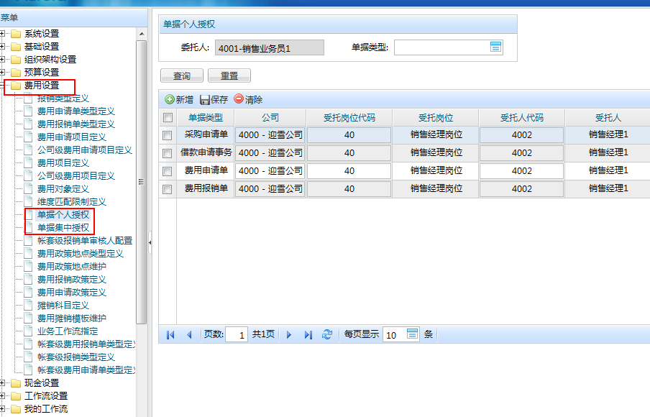
如果某个人被授权某种类型的单据，那么该单据类型下的所有报表权限也会被相应授予。
如果项目上新增了一种业务类型并且需要对该业务类型下的报表进行权限控制，则需要二开单据授权功能。

